# 第二天【数据库】

## 主要内容

1.MySQL数据库简介

2.MySQL数据库的可视化工具

3.可视化工具的【增删改查】操作

4.php连接数据库与基本操作配置

5.php操作数据库【增删改查】操作

6.html与php+MySQL完成前后端交互

7.登录案例

## 学习目标

|  |  |  |
| --- | --- | --- |
| 节数 | 知识点 | 要求 |
| 第一节（MySQL数据库） | MySQL数据库简介 | 了解 |
| MySQL数据库的可视化工具 | 掌握 |
| 可视化工具的【增删改查】操作 | 掌握 |
| 第二节（php操作数据库【增删改查】） | Php连接数据库 | 掌握 |
| Php查询数据库语句 | 掌握 |
| Php增加数据库语句 | 掌握 |
| Php删除修改数据库语句 | 掌握 |
| 第三节（php+MySQL完成前后端交互） | 前端页面链接php页面 | 掌握 |
| 前端页面传递数据到php | 掌握 |
| 前后端交互工作 | 理解 |
| 第四节（登录案例） | Jquery的ajax使用 | 掌握 |
| 登录判断思路 | 掌握 |
| 数据库链接对比 | 了解 |

## 第一节MySQL数据库

数据库是做什么的？为什么要使用？

MySQL是一种开放源代码的关系型数据库管理系统（RDBMS），使用最常用的数据库管理语言--结构化查询语言（SQL）进行数据库管理。

### 1.1 数据库工具

MySQL数据库的可视化工具



启动服务

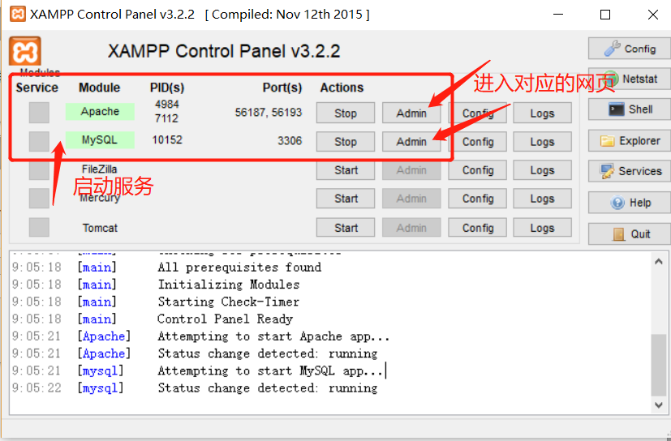

进入数据库页面 localhost/phpmyadmin

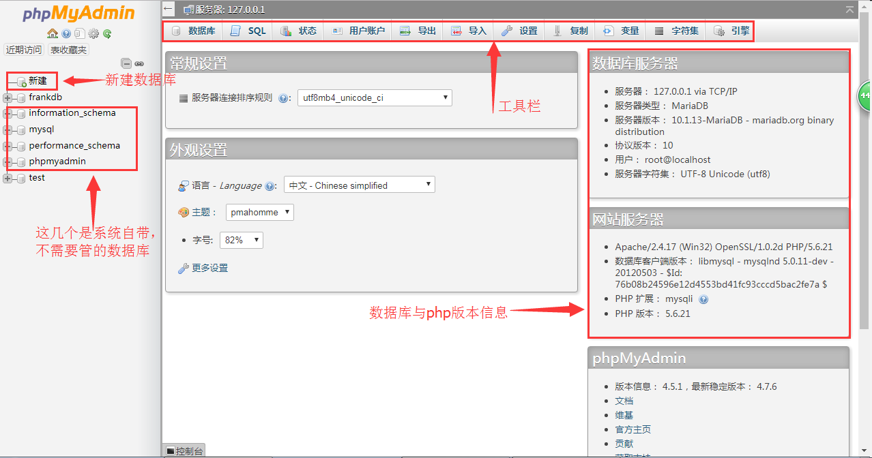

### 1.2安装navicat

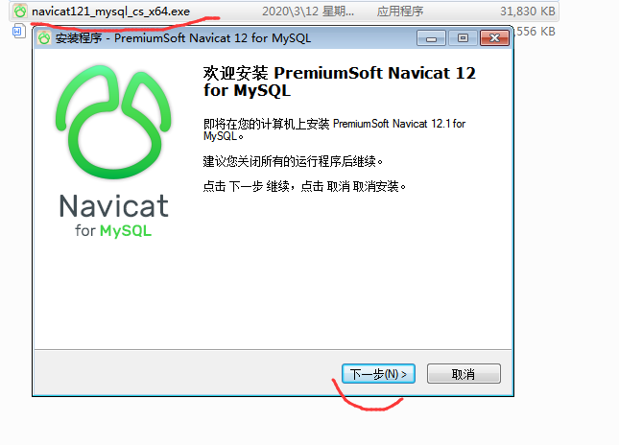

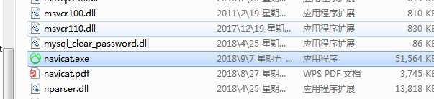

专为简化数据库的管理及降低系统管理成本而设。它的设计符合[数据库管理员](https://baike.baidu.com/item/%E6%95%B0%E6%8D%AE%E5%BA%93%E7%AE%A1%E7%90%86%E5%91%98)、开发人员及中小企业的需要。Navicat 是以直觉化的[图形用户界面](https://baike.baidu.com/item/%E5%9B%BE%E5%BD%A2%E7%94%A8%E6%88%B7%E7%95%8C%E9%9D%A2)而建的，让你可以以安全并且简单的方式创建、组织、访问并共用信息。

1.接下来对软件进行破解，首先将网络断开或禁用（非常重要，关系是否可以成功破解），将注册机下的所有文件复制到软件安装目录下，再双击“navicat_keygen_patch_v3.7_by_dfox_uret.exe”打开navicat 12注册机；  
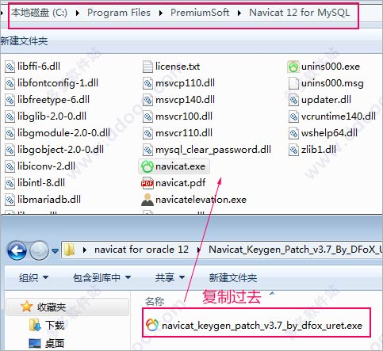

2.选择navicat v12，其他的可以按默认，再点击patch，将弹出如下界面：  
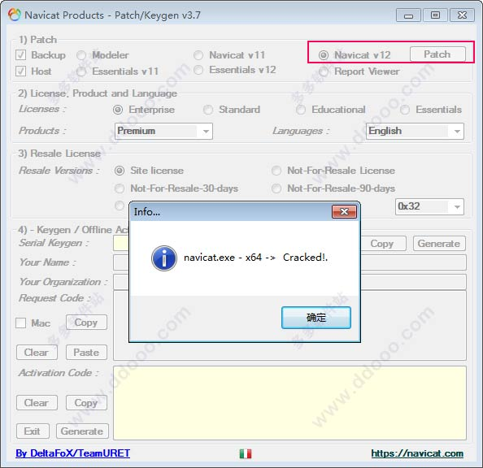

3.这里打开桌面上生成的Nnavicat 12 for mysql快捷键，点击注册按纽；  
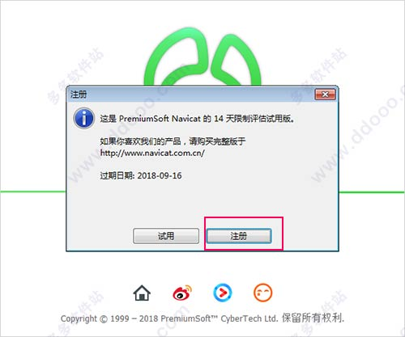

4.回到navicat注册机，右上角选择mysql，languages选简体中文，再点击generate得到序列号，将其填入到软件注册界面；

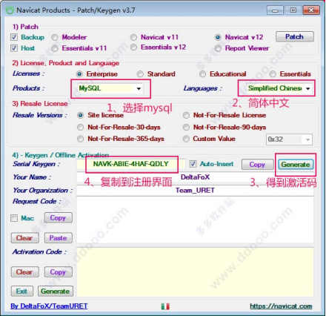  
  
5. 再点击激活按纽，弹出手动激活；

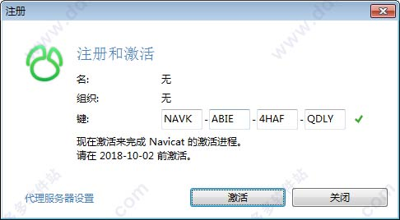  
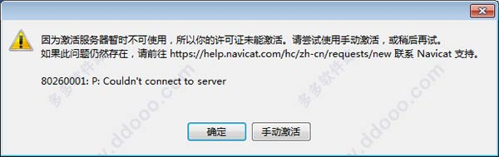  
6. 这里将请求码中的代码复制到注册机中，再点击generate得到激活码，填入注册界面；  
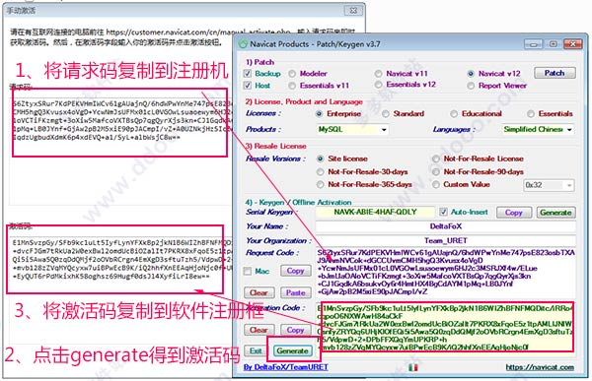  
7. 点击激活；  
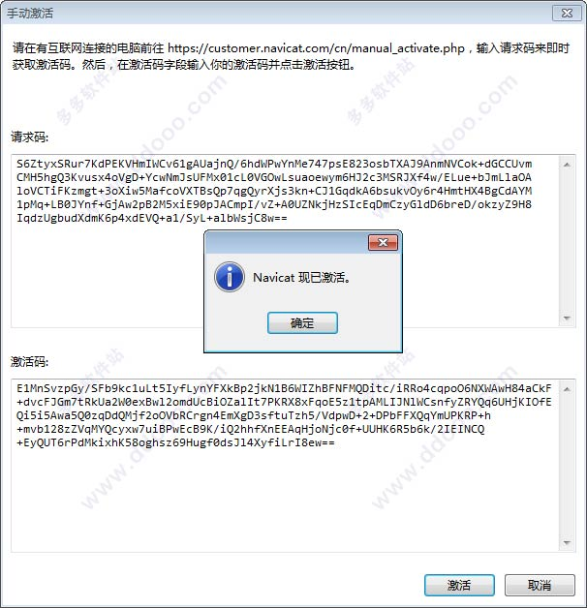  
8. 至此，navicat 12 for mysql中文破解版成功激活，从帮助菜单下可以查看软件已经是企业版本。注意：不要升级版本，以免破解失效。

### 1.3 navicat连接数据库

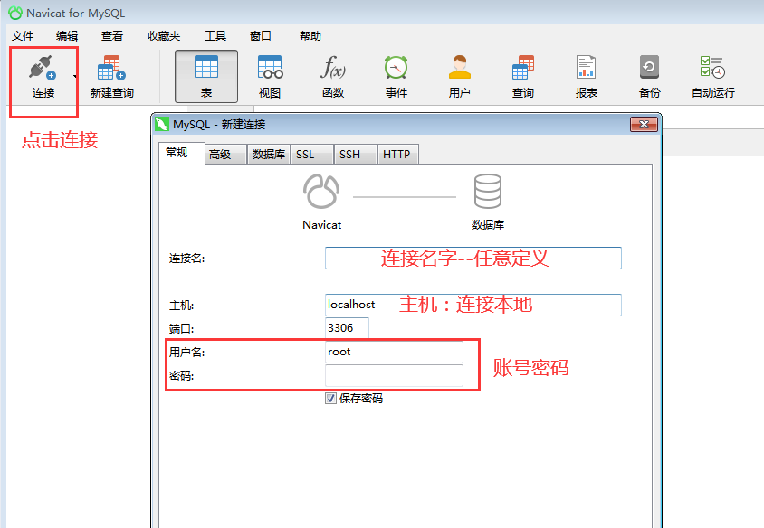

### 1.4 新建数据库-表格

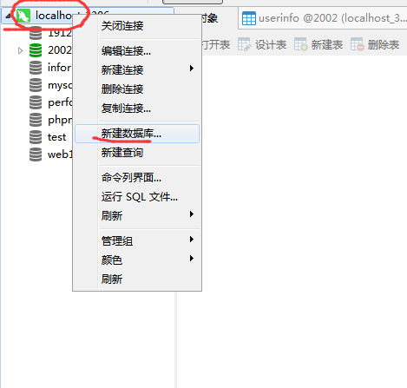

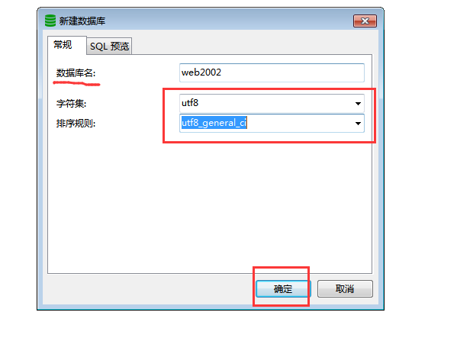

新建表

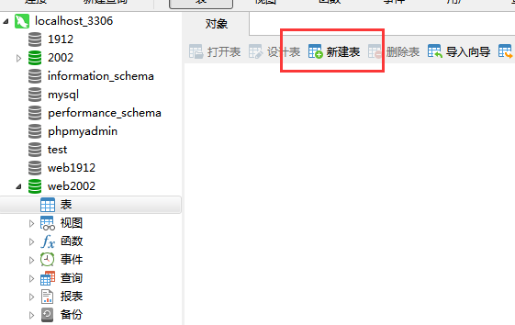

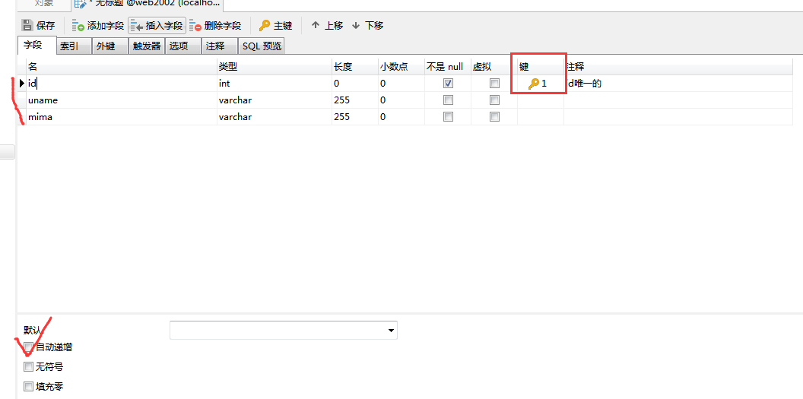

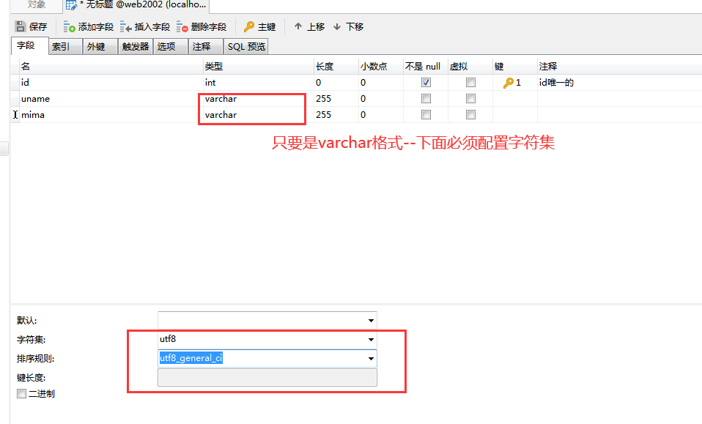

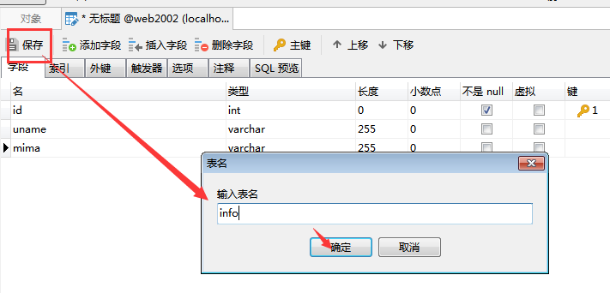

再次修改表的默认属性

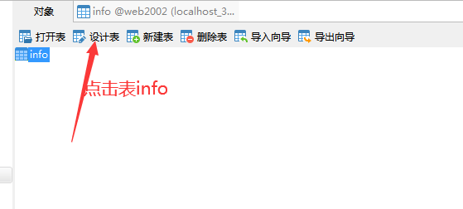

## PHP操作数据库

### 2.1 PHP连接数据库

**(1)php创建数据库【连接】**

语法：Object mysqli_connect("域名","DB账号","DB密码","DB库名")

**例子：$con = mysqli_connect('localhost','root','','frankdb');**

**(2)向DB中插入数据时包含中文出现乱码的解决方案**

语法：mysqli_query($con,"set names utf8");

**说明：设置成功会返回1，根据实际情况并不一定必须保存返回结果。**

**(3)sql语句**

语法：insert into 表名(字段1,字段2,…) values(值1,值2,…)

**例子：$sql="insert into userinfo(username,password) values('wwww','666')";**

**(4)发送sql语句**

**语法：mysqli_query($con,$sql);**

**(5)关闭数据链接**

**语法：mysqli_close($con);**

【代码演示】

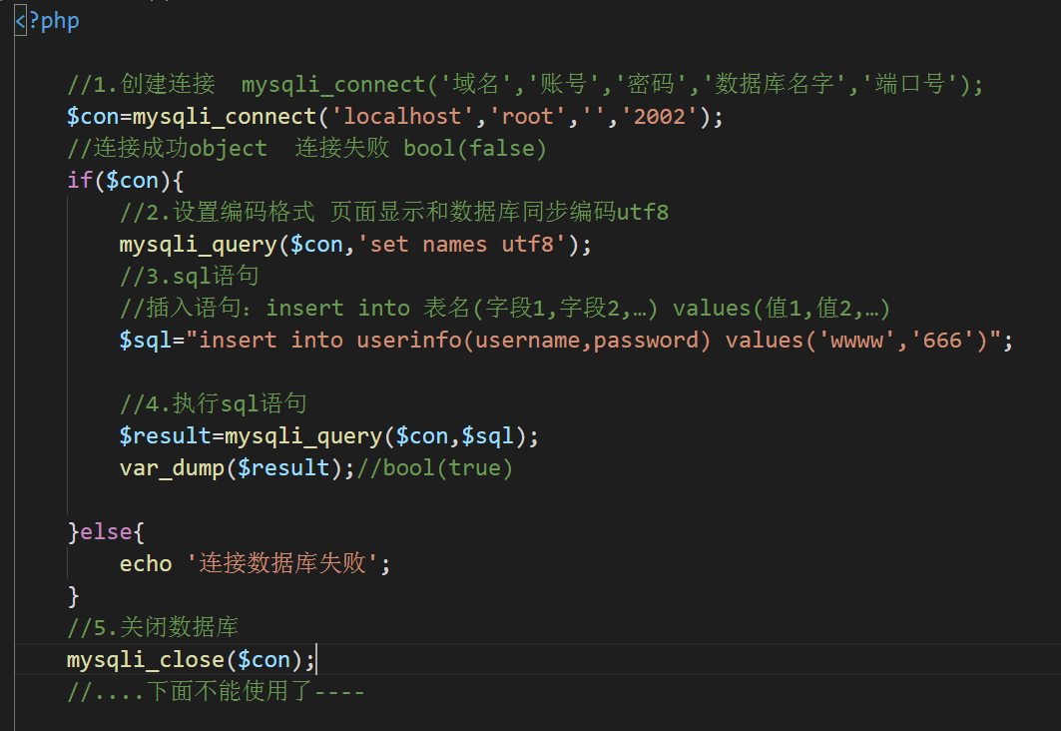

### 2.2 插入语句

语法：insert into 表名(字段1,字段2,…) values(值1,值2,…)

语法：insert into 表名 values(null,值1,值2,…) 插入所有字段

**例子：$sql="insert into userinfo(username,password) values('wwww','666')";**

### 2.3 修改 和 删除语句

语法：**$sql = “update 表名 set 字段1='新值1',… where id=$id";**

注意：修改的关键词是update，而不是updata！！

注意：where后面的条件可以和修改的内容相同。

删除语句：

语法：**$sql = 'delete from 表名 where 条件';**

说明：根据指明的条件删除对应数据

**注意：**

插入语句 修改语句 删除语句 这三个操作返回都是boolean true表示成功，否则失败。

插入：$sql="insert into 表名（字段1,字段2,...） values(值1,值2,...)";

修改：$sql="update 表名 set username='新值' where id=12"；where条件

删除：$sql="delete from 表名 where 条件";

【代码演示】

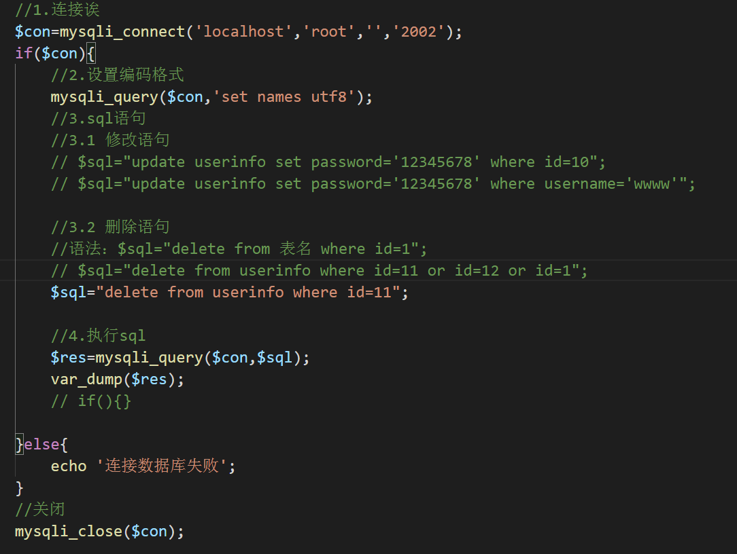

### 2.4 查询语句

描述：表示去数据库中指定的表内根据条件查询指定的内容

**语法：$sql = "select 【信息】 from 【哪张表】 where 【查询条件】";**

说明：

a.【信息】有两种写法：

一是写*星号，代表查询所有字段对应的信息

$sql = "select * from friendslist where 1";

二是写指定字段，代表查询某个字段对应信息，如果有多个则用逗号隔开

$sql = "select friendsName from friendslist where 1";

b.【哪张表】就是直接写出对应表的名字即可

c.【查询条件】有两种写法：

一是无条件查询，那么直接写1即可。

$sql = "select * from friendslist where 1";

二是有条件查询，在后面写出额外的查询条件。如果有多个用and或or连接

$sql = "select * from friendslist where friendsSex='female'";

$sql = "select * from friendslist where friendsSex='female' and friendsAge=21";

$sql = "select * from friendslist where friendsSex='male' or friendsAge=18";

解析返回的数组：

if($result->num_rows > 0){

$arr=mysqli_fetch_all($result,MYSQLI_ASSOC);

echo json_encode($arr);

}

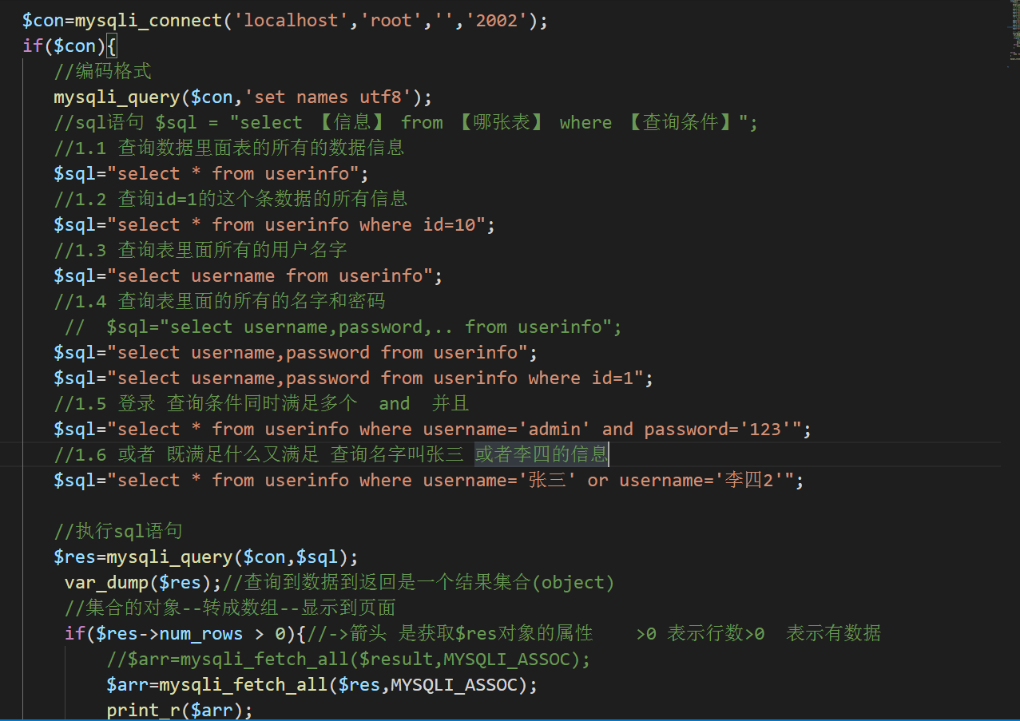

## 前后端交互

### 3.1 form表单连接数据库

登录案例--默认刷新网页

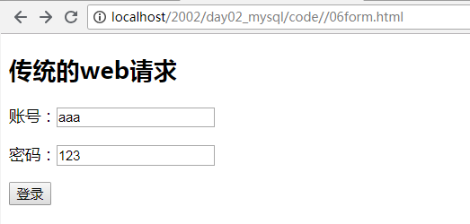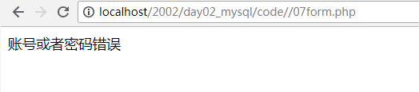

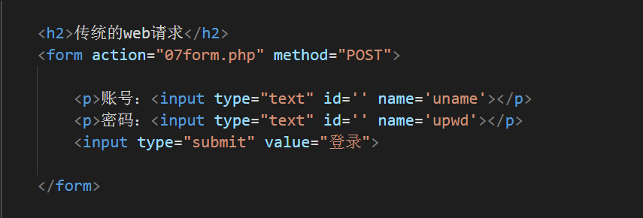

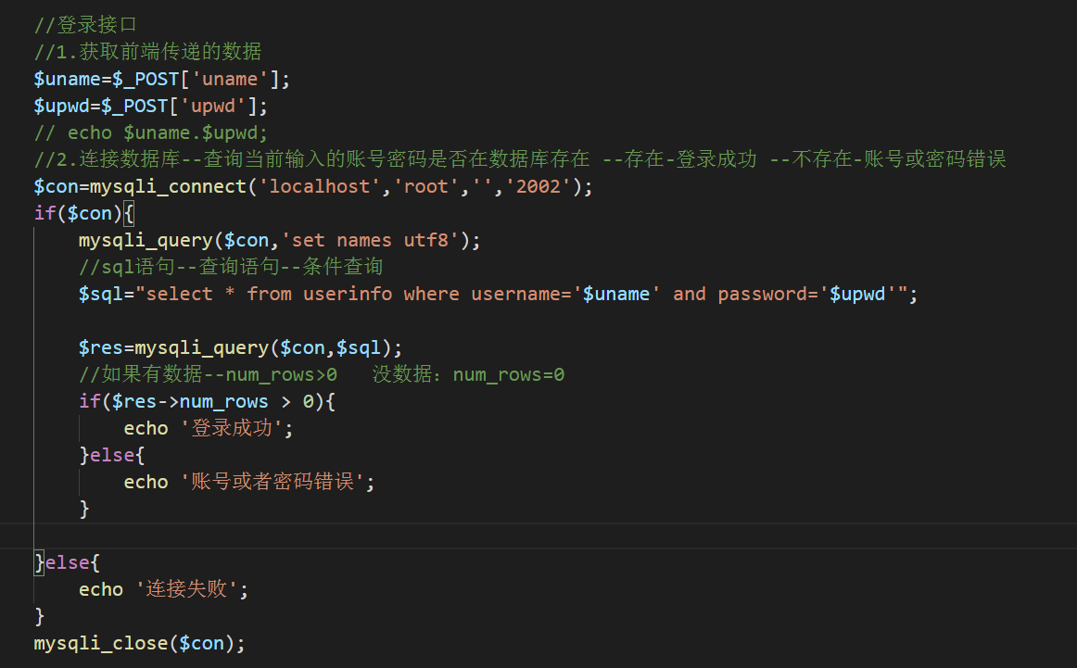

### 3.2 登录信息思路

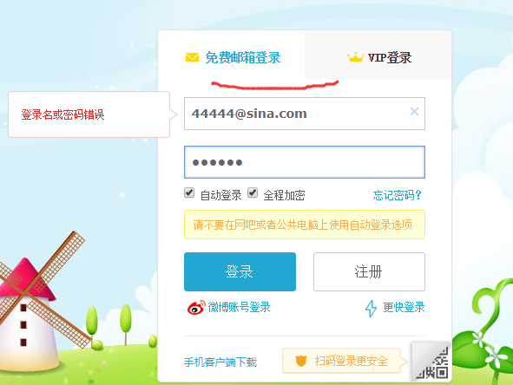

实现思路分析：

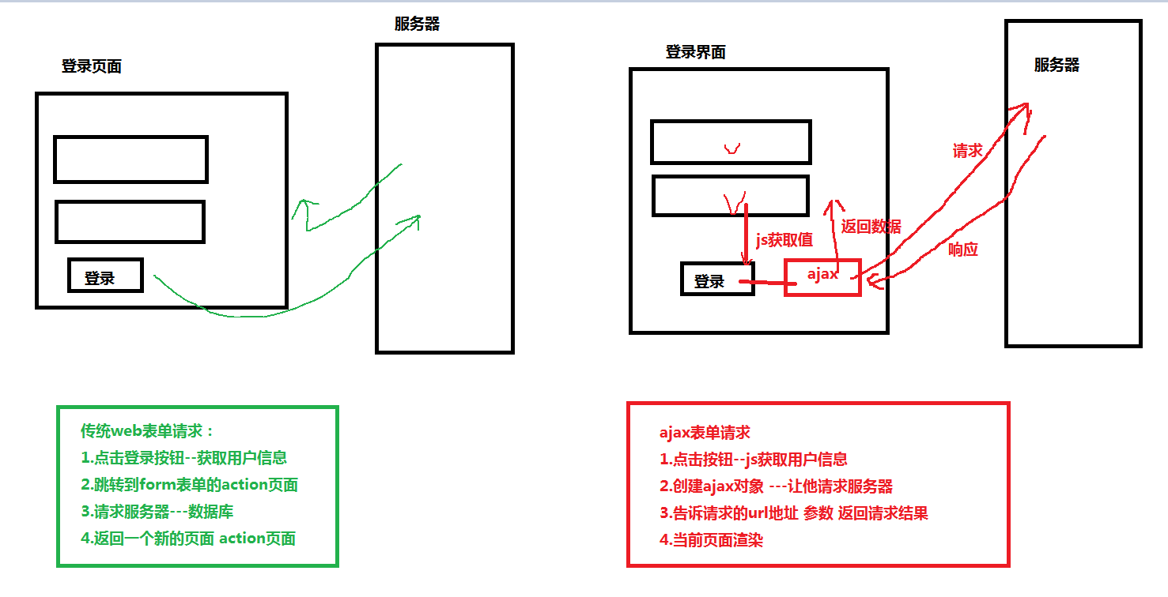

## AJAX登录

### 4.1 AJAX实现登录

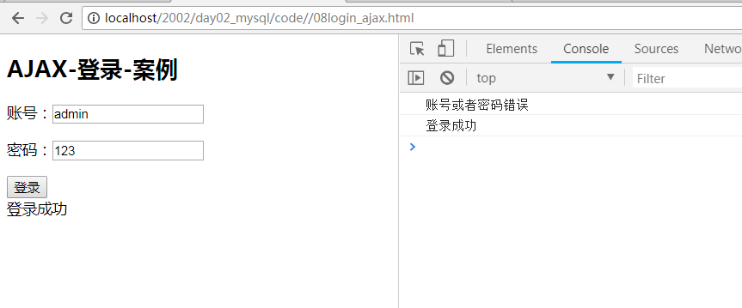

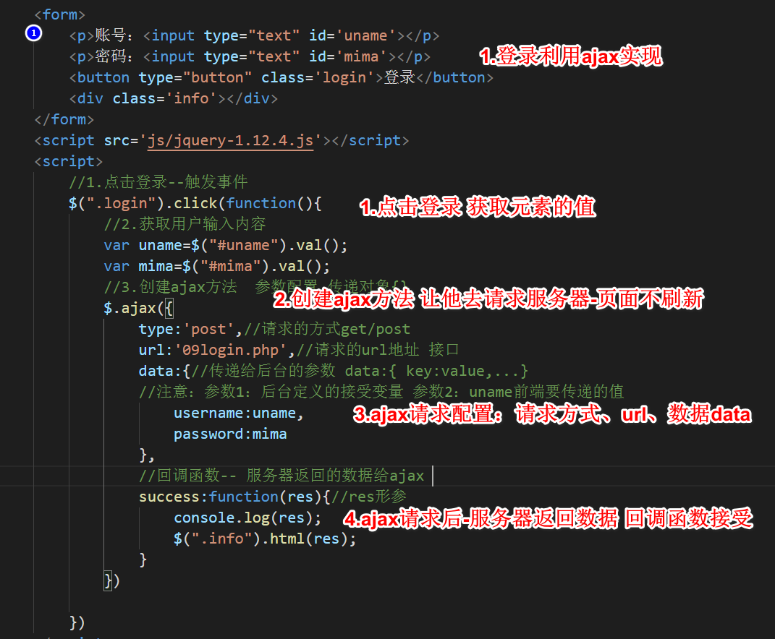

服务器后台文件

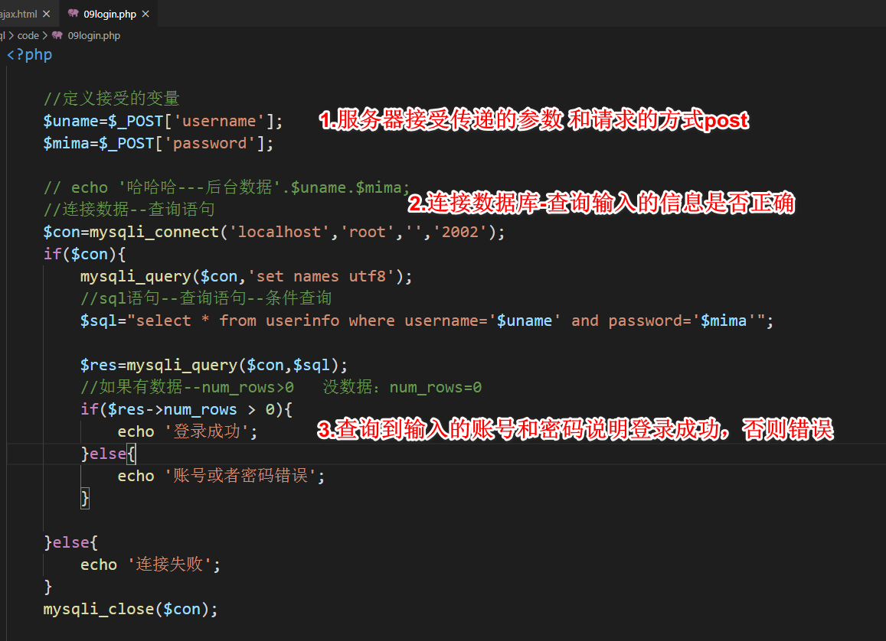

### 4.2 注册

